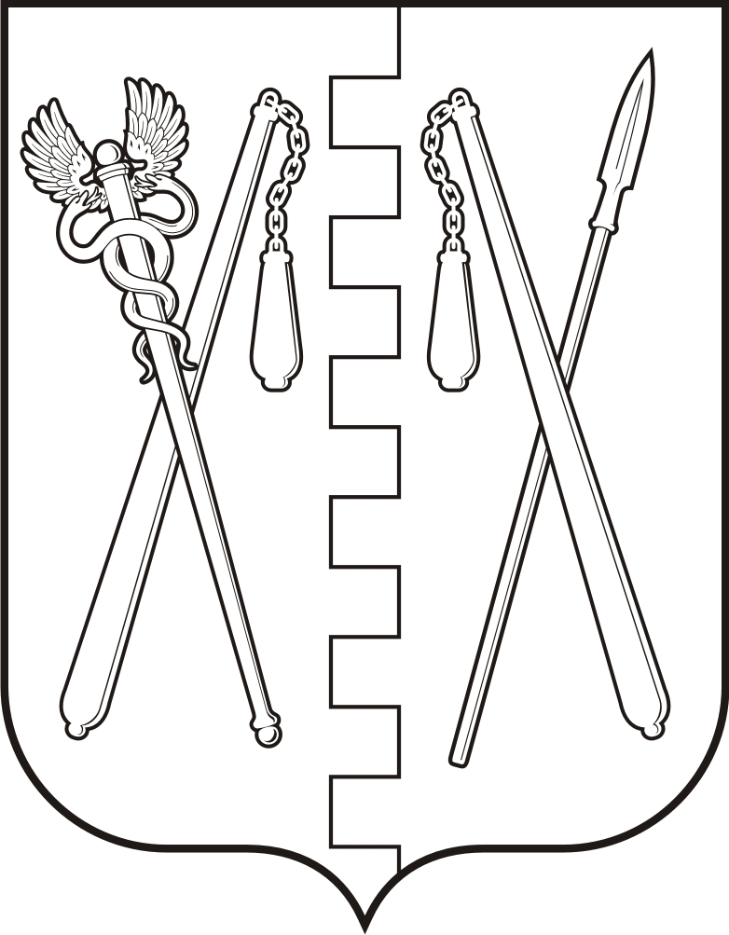
КУРГАНСКАЯ ОБЛАСТЬ
ПОЛОВИНСКИЙ МУНИЦИПАЛЬНЫЙ ОКРУГ КУРГАНСКОЙ ОБЛАСТИ
ДУМА ПОЛОВИНСКОГО МУНИЦИПАЛЬНОГО ОКРУГА
КУРГАНСКОЙ ОБЛАСТИ

РЕШЕНИЕ
от | 30.05.2024 г. |  | № 238
с. Половинное

О внесении изменений и дополнений в Устав
Половинского муниципального округа
Курганской области

В соответствии с Федеральным законом от 10 июля 2023 года № 286 - ФЗ «О внесении изменений в отдельные законодательные акты Российской Федерации», Федеральным законом от 4 апреля 2023 года № 420 - ФЗ «О внесении изменений в Федеральный закон «Об общих принципах организации местного самоуправления в Российской Федерации» и статью 44 Федерального закона «Об общих принципах организации публичной власти в субъектах Российской Федерации», Федеральным законом от 4 августа 2023 года № 449 - ФЗ «О внесении изменений в отдельные законодательные акты Российской Федерации», Федеральным законом от 6 октября 2003 года № 131 - ФЗ «Об общих принципах организации местного самоуправления в Российской Федерации», Федеральным законом от 2 ноября 2023 года № 517 - ФЗ «О внесении изменений в Федеральный закон «Об общих принципах организации местного самоуправления в Российской Федерации», Дума Половинского муниципального округа Курганской области

РЕШИЛА:

1. Внести в Устав Половинского муниципального округа Курганской области следующие изменения и дополнения:
1) пункт 33 часть 1 статьи 6 изложить в следующей редакции:
«38) организация и осуществление мероприятий по работе с детьми и молодежью, участие в реализации молодежной политики, разработка и реализация мер по обеспечению и защите прав и законных интересов молодежи, разработка и реализация муниципальных программ по основным направлениям реализации молодежной политики, организация и осуществление мониторинга реализации молодежной политики в Половинском муниципальном округе Курганской области;»;
2) пункт 1 статьи 6 дополнить пунктом 49 следующего содержания:
«49) осуществление выявления объектов накопленного вреда окружающей среде и организация ликвидации такого вреда применительно к территориям, расположенным в границах земельных участков, находящихся в собственности Половинского муниципального округа Курганской области.»;
3) подпункт 11 части 1 статьи 8 изложить в следующей редакции:
«11) осуществление международных и внешнеэкономических связей в соответствии с Федеральным законом от 6 октября 2003 г. № 131 - ФЗ «Об общих принципах организации местного самоуправления в Российской Федерации;»;
4) статью 27 дополнить пунктом 7.1. следующего содержания:
«7.1. Депутат, член выборного органа местного самоуправления, выборное должностное лицо местного самоуправления, иное лицо, замещающее муниципальную должность, освобождаются от ответственности за несоблюдение ограничений и запретов, требований о предотвращении или об урегулировании конфликта интересов и неисполнение обязанностей, установленных Федеральным законом от 6 октября 2003 г. № 131 - ФЗ «Об общих принципах организации местного самоуправления в Российской Федерации» и другими федеральными законами в целях противодействия коррупции, в случае, если несоблюдение таких ограничений, запретов и требований, а также неисполнение таких обязанностей признается следствием не зависящих от указанных лиц обязательств в порядке, предусмотренном частями 3 - 6 статьи 13 Федерального закона от 25 декабря 2008 года № 273 - ФЗ «О противодействии коррупции.»;
5) статью 32 дополнить частью 7.1. следующего содержания:
«7.1. Глава Половинского муниципального округа Курганской области освобождаются от ответственности за несоблюдение ограничений и запретов, требований о предотвращении или об урегулировании конфликта интересов и неисполнение обязанностей, установленных Федеральным законом от 6 октября 2003 г. № 131 - ФЗ «Об общих принципах организации местного самоуправления в Российской Федерации» и другими федеральными законами в целях противодействия коррупции, в случае, если несоблюдение таких ограничений, запретов и требований, а также неисполнение таких обязанностей признается следующим не зависящих от указанных лиц обязательств в порядке, предусмотренном частями 3 - 6 статьи 13 Федерального закона от 25 декабря 2008 года № 273 - ФЗ «О противодействии коррупции.».
2. Обнародовать настоящее решение в местах установленных Уставом Половинского муниципального округа Курганской области и разместить на официальном сайте Администрации Половинского муниципального округа Курганской области в информационно - телекоммуникационной сети «Интернет».

Председатель Думы Половинского
муниципального округа Курганской области Р.О.Романович

Глава Половинского муниципального округа
Курганской области В.В.Меньщиков

